

**PROYEK AKHIR**

Prediksi Mikroorganisme pada Tambak Udang

berbasis *Neural Network*

**Muhammad Wafiq Kamaluddin**

**NRP. 2210181042**

**Dosen Pembimbing:**

**Dr. Setiawardhana, S.T., M.T.**

**NIP. 197708242 00501 1 001**

**Dr. Eng. Bima Sena Bayu Dewantara, S.ST., M.T.**

**NIP. 197612151 99903 1 003**

**Dr. Agus Indra Gunawan, S.T., M.Sc.**

**NIP. 197608212 00112 1 002**

**PROGRAM STUDI D4 TEKNIK KOMPUTER**

**DEPARTEMEN TEKNIK INFORMATIKA DAN KOMPUTER**

**POLITEKNIK ELEKTRONIKA NEGERI SURABAYA**

**2022**



**PROYEK AKHIR**

Prediksi Mikroorganisme pada Tambak Udang

berbasis *Neural Network*

**Muhammad Wafiq Kamaluddin**

**NRP. 2210181042**

**Dosen Pembimbing:**

**Dr. Setiawardhana, S.T., M.T.**

**NIP. 197708242 00501 1 001**

**Dr. Eng. Bima Sena Bayu Dewantara, S.ST., M.T.**

**NIP. 197612151 99903 1 003**

**Dr. Eng. Agus Indra Gunawan, S.T., M.Sc.**

**NIP. 197608212 00112 1 002**

# **LEMBAR PERNYATAAN BEBAS PLAGIARISME**

**PROGRAM STUDI D4 TEKNIK KOMPUTER**

**DEPARTEMEN TEKNIK INFORMATIKA DAN KOMPUTER**

**POLITEKNIK ELEKTRONIKA NEGERI SURABAYA**

**2021**

Saya yang bertanda tangan di bawah ini dengan sebenarnya menyatakan bahwa Proyek Akhir ini saya susun tanpa tindakan plagiarisme sesuai dengan peraturan yang berlaku di Politeknik Elektronika Negeri Surabaya (PENS).

Nama : Muhammad Wafiq Kamaluddin

NRP : 2210181042

Program Studi : D4 Teknik Komputer

Departemen : Teknik Informatika dan Komputer

Jika di kemudian hari saya terbukti melakukan tindakan plagiarisme, saya akan bertanggung jawab sepenuhnya dan menerima sanksi yang dijatuhkan oleh PENS kepada saya.

|  |
| --- |
| Surabaya, 11 Januari 2022 |
|  |
|  |
|  |
| Muhammad Wafiq Kamaluddin |
| NRP. 2210181042 |

# **KATA PENGANTAR**

Segala puji syukur penulis panjatkan kepada Tuhan Yang Maha Esa karena berkat segala rahmat dan hidayah-Nya sehingga penulis dapat menyelesaikan proyek akhir yang berjudul:

**Prediksi Mikroorganisme pada Tambak Udang berbasis *Neural Network***

Buku Proyek Akhir ini dimaksudkan untuk memenuhi persyaratan guna menyelesaikan studi Diploma IV di Politeknik Elektronika Negeri Surabaya (PENS).

Terdapat beberapa literatur dan teori yang diperoleh baik dalam perkuliahan maupun dari luar perkuliahan yang digunakan dalam penyelesaian proyek akhir ini. Proyek akhir ini juga tidak lepas dari dukungan dosen pembimbing serta pihak-pihak lain yang telah banyak memberikan bantuan.

Penulis menyadari bahwa buku proyek akhir ini masih memiliki banyak kekurangan. Untuk itu, penulis memohon maaf sebesar-besarnya atas kekurangan yang ada pada buku proyek akhir ini. Selain itu penulis juga mengharapkan kritik dan saran dari semua pihak demi kesempurnaan buku ini.

Besar harapan penulis agar buku proyek akhir ini dapat bermanfaat bagi penulis pada khususnya dan bagi pembaca pada umumnya.

|  |
| --- |
| Surabaya, 11 Januari 2022 |
|  |
|  |
|  |
| Penulis |

# **ABSTRAK**

Populasi yang semakin meningkat membuat kebutuhan pangan khususnya protein meningkat pula. Udang merupakan salah satu sumber protein hewani yang berasal dari perairan. Pada proses budidaya udang, air yang digunakan memiliki kadar keasaman pada batas tertentu supaya udang dapat tumbuh dengan baik. Kadar keasaman air dipengaruhi oleh beberapa faktor, terutama kandungan bio organisme di dalamnya. Beberapa bio organisme memiliki ciri-ciri berupa warna yang khas yang mengakibatkan warna air berubah jika didalamnya terdapat bio organisme tersebut. Dalam proyek akhir ini akan dibuat sebuah alat untuk merekam parameter karakteristik dari air. Perekaman karakteristik air akan merekam data berupa data warna pada kanal RGB dari tiap sampel air. Perekaman data menggunakan sensor RGB dan gambar sampel yang diolah menggunakan pengolahan citra untuk mendapatkan nilai RGB dari sampel. Kemudian, data karakteristik tersebut akan digunakan untuk membuat sebuah algoritma prediksi menggunakan metode *Deep Neural Network* mengenai jenis dan konsentrasi dari sampel. Hasil model yang didapatkan memiliki akurasi sebesar 100 persen pada model klasifikasi jenis sampel dan eror sebesar 17,202 pada model prediksi konsentrasi dari sampel.

**Kata Kunci**— Alga, RGB*, Deep Neural Network,* Prediksi*.*

# ***ABSTRACT***

*The increasing population makes the need for food, especially protein, also increases.Shrimp is a source of animal protein that comes from water. In the shrimp farming process, the water used has a certain level of acidity so that the shrimp can grow well. The acidity of water is influenced by several factors, especially the content of bio-organisms in it. Some bio-organisms have characteristics in the form of a distinctive color that causes the color of the water to change if there are bio-organisms in it. In this final project, a tool will be made to record the characteristic parameters of water. Recording of water characteristics will record data in the form of color data on the RGB channel of each water sample. Data recording uses an RGB sensor and sample images are processed using image processing to obtain RGB values ​​from the sample. Then, the characteristic data will be used to create a prediction algorithm using the Deep Neural Network method regarding the type and concentration of the sample. The model results obtained have an accuracy of 100 percent on the type of sample classification model and an error of 17,202 on the concentration prediction model of the sample.*

***Keywords****— Algae, RGB, Deep Neural Network, Prediction***DAFTAR ISI**

LEMBAR PERNYATAAN BEBAS PLAGIARISME ii

KATA PENGANTAR iv

ABSTRAK vi

*ABSTRACT* vii

DAFTAR ISI viii

DAFTAR GAMBAR x

DAFTAR TABEL xi

DAFTAR GRAFIK xii

BAB I 2

PENDAHULUAN 2

1.1 Latar Belakang 2

1.2 Rumusan Masalah 6

1.3 Batasan Masalah 6

1.4 Tujuan dan Manfaat 6

BAB II 7

TINJAUAN PUSTAKA 7

2.1 Penelitian Terkait 7

2.1.1. Segmentasi Citra 7

2.1.2. Artificial Neural Network 8

2.3 Dasar Teori 10

2.3.1 *Arduino Nano* 10

2.3.2 Nodemcu esp8266. 13

2.3.3 Sensor RGB TCS 34725 15

2.3.4 QT. 16

2.3.6 Open CV 17

2.3.7 Tensorflow. 18

2.3.8 MQTT 19

BAB III 20

PERANCANGAN DAN PEMBUATAN SISTEM 20

3.1 Desain dan Perancangan sistem 20

3.1.1 Desain mekanik alat 22

3.1.2 Desain *hardware* alat 27

3.1.2.1 Sumber Cahaya 27

3.1.2.2 Backlight 29

3.1.2.3 Main Board 29

3.1.3 Algoritma *machine learning* dan Desain GUI 30

3.1.3.1 Algoritma *machine learning* 30

3.1.3.2 Desain GUI 33

BAB IV 35

PENGUJIAN DAN ANALISA 35

4.1 Pengujian sistem 35

4.1.1 Pengujian mekanik 35

4.1.2 Pengujian hardware 36

4.1.2.1 Pengujian pengaturan backlight 36

4.1.2.2 Pengujian sensor RGB 38

4.1.3 Pengujian software 39

4.1.3.1 Pengujian model *neural network* 39

BAB V 42

PENUTUP 42

5.1 Kesimpulan 42

DAFTAR PUSTAKA **Error! Bookmark not defined.**

DAFTAR GAMBAR

Gambar 2. 1 Arduino nano 11

Gambar 2. 2 *Pin mapping Arduino nano*. 12

Gambar 2. 3 Arduino IDE 13

Gambar 2. 4 *Node MCU* 14

Gambar 2. 5 *pin* Mikrokontroler *NodeMCU* 15

Gambar 2. 6 Sensor TCS34725. 16

Gambar 2. 7 QT 16

Gambar 2. 8 Komparasi antara Machine Learning dan Deep Learning 17

Gambar 2. 9 Tensorflow 19

Gambar 3. 1 Blok diagram sistem secara keseluruhan 20

Gambar 3. 2 Flowchart sistem secara keseluruhan 22

Gambar 3. 3 gambar desain alat 26

Gambar 3. 4 Spesimen setup 27

Gambar 3. 5 Gambar skematik led sumber cahaya 27

Gambar 3. 6 Gambar skematik backlight. 29

Gambar 3. 7 Board kontrol 29

Gambar 3. 8 Blok diagram Machine Learning 30

Gambar 3. 9 (a) Model klasifikasi (b) Model regresi 31

Gambar 3. 10 Desain GUI 33

Gambar 4. 1 Cahaya pelangi pada sistem mekanik 35

DAFTAR TABEL

Tabel 3. 1 Hasil pelangi 22

Tabel 4. 1 Hasil pengaturan warna backlight 36

Tabel 4. 2 Tabel pengujian sensor RGB 38

Tabel 4. 3 Tabel confusion matrix 40

Tabel 4. 4 Hasil percobaan model regresi 40

DAFTAR GRAFIK

# **BAB I**

# **PENDAHULUAN**

Bab ini akan menjelaskan mengenai latar belakang, rumusan masalah, batasan masalah, tujuan, dan manfaat dari penelitian “Prediksi Mikroorganisme pada Tambak Udang berbasis *Neural Network”.*

# **1.1 Latar Belakang**

*Udang Vannamei* merupakan salah satu jenis udang yang yang banyak dibudidayakan saat ini. Banyaknya permintaan udang vannamei menjadi penyebab utama para petani yang awalnya membudidayakan udang windu beralih membudidayakan *udang vannamei*. Di samping itu, udang vannamei mempunyai keunggulan yakni produktivitas tinggi karena kelangsungan hidupnya tinggi, mampu memanfaatkan seluruh kolom air dari dasar sampai permukaan sehingga memungkinkan dipelihara dengan kondisi padat tebar tinggi, lebih mudah dibudidayakan karena relatif lebih toleran terhadap perubahan lingkungan dan tahan terhadap penyakit, waktu pemeliharaan lebih pendek karena pertumbuhannya relatif lebih cepat (Ghufran, 2007). Keunggulan yang dimiliki oleh udang vannamei itulah yang menjadikan pembudidaya semakin mudah untuk memelihara dan merawatnya [1].

Fitoplankton yang sering ditemukan dan mendominasi di perairan laut maupun tambak budidaya udang terdapat dalam lima divisi, di antaranya: *Chlorophyta, Cyanophyta, Bacillariophyta (Diatom), Dinoflagellata* dan *Euglenophyta* [2]. *Chlorophyta* dan *Bacillariophyta* merupakan jenis fitoplankton yang diharapkan tumbuh dominan di tambak budidaya sedangkan jenis *Cyanophyta* (blue green algae-BGA) dan *Dinoflagellata* pada tambak budidaya tidak diharapkan mendominasi [3]. Jenis zooplankton yang banyak ditemui di tambak di antaranya banyak didominasi oleh kelas *Crustacea* (*Copepoda* dan *Cladocera*), *Rotifera, cilliata, Polychaeta* dan *Mollusca*. Keberadaan jenis fitoplankton dan zooplankton sangat penting terutama pada awal penebaran (*stocking*) karena larva ikan dan udang tidak dapat menggunakan pakan buatan seefisien ikan/udang dewasa [4]. Sebagai indikasi dari keanekaragaman, dominansi, dan kepadatan fitoplankton adalah timbulnya perbedaan warna dan kecerahan yang terjadi di setiap tambak. Semakin padat fitoplankton, semakin rendah kecerahan air tambak. Beberapa warna air sebagai indikasi dari keanekaragaman dan dominansi plankton di antaranya : hijau tua, hijau, hijau muda, hijau coklat, coklat tua, coklat, coklat muda, putih susu, dan coklat kemerahan.

Untuk mengidentifikasi warna dari air kolam, digunakan sensor RGB dan *Image Processing* pada gambar sampel air kolam sehingga diperoleh karakteristik dari air kolam yang digunakan sebagai sampel. Kemudian dari data tersebut akan dibuat sebuah algoritma prediksi menggunakan metode *Artificial Neural Network* mengenai jenis serta konsentrasi dari sampel.

# **1.2 Rumusan Masalah**

Dalam penelitian ini terdapat beberapa perumusan masalah yang akan dibahas, yakni sebagai berikut:

1. Bagaimana cara memperkirakan jumlah kandungan alga?
2. Bagaimana cara membuat model prediksi dari data kandungan alga?
3. Bagaimana implementasi sistem secara keseluruhan?

# **1.3 Batasan Masalah**

Dalam penelitian ini terdapat beberapa batasan masalah sebagai berikut:

1. Pengambilan data menggunakan sampel air terkondisi

2. Perancangan sistem prediksi ini berdasarkan data yang diambil dari alat prototype yang telah dibuat

# **1.4 Tujuan dan Manfaat**

Proyek akhir ini bertujuan untuk membuat *prototype hardware* untuk pengambilan data serta implementasi algoritma *Artificial Neural Network* untuk melakukan prediksi*.*

# **BAB II**

# **TINJAUAN PUSTAKA**

Bab 2 akan membahas tentang penelitian terkait, serta teori yang menunjang dalam penyelesaian proyek akhir ini.

# **2.1 Penelitian Terkait**

## **2.1.1. Segmentasi Citra**

Pada tahun 2015, Riries Rulaningtyas pada studi Segmentasi Citra Berwarna dengan Menggunakan Metode *Clustering* Berbasis *Patch* untuk Identifikasi *Mycobacterium Tuberculosis* telah berhasil mengidentifikasi *Mycobacterium Tuberculosis* menggunakan segmentasi warna. Penelitian tersebut menggunakan tiga buah ruang warna yaitu RGB, HSV dan CIE Lab. Hasil dari penelitian tersebut adalah perbandingan akurasi pada tiap tiap ruang warna dan didapati performa terbaik pada ruang warna CIE lab [5].

Penelitian oleh Putu Desiana Wulaning Ayu dan Gede Angga Pradipta, pada tahun 2017, tentang Segmentasi Citra Telur Ayam Berdasarkan Perbedaan Ruang Warna Rgb dan Lab, telah berhasil membuat perbandingan tingkat akurasi antara 2 ruang warna tersebut dalam mendeteksi garis tepi citra dan bercak kotor pada telur. Hasil penelitian tersebut adalah ruang warna Lab lebih baik dalam mendeteksi garis tepi citra pada telur sedangkan pada deteksi bercak kotor pada telur menunjukkan hasil yang sama [6].

Penelitian Segmentasi Warna Untuk Pendeteksian Rambu Lalu Lintas oleh Rusdi Efendi, Endina Putri Purwandari dan Efajriani Tri Mareta pada tahun 2018. Penelitian ini telah menghasilkan sebuah aplikasi pengenalan rambu lalu lintas jenis peringatan dengan memanfaatkan segmentasi warna dengan *Euclidean Color Filter*. Aplikasi pengenalan rambu peringatan ini memiliki nilai akurasi 51,35% untuk keberhasilan segmentasi dan 84,21% keberhasilan identifikasi citra dihitung dari data citra yang berhasil tersegmentasi. [7]

## **2.1.2. Artificial Neural Network**

Jefri Radjabaycolle dan Reza Pulungan, pada tahun 2016 telah melakukan penelitian berjudul prediksi penggunaan *bandwidth* menggunakan *Elman Recurrent Neural Network*. Penelitian ini bertujuan untuk membuat model prediksi dengan nilai *Mean Square Error* yang rendah dengan berbagai konfigurasi dalam parameter training yang diberikan. Model yang digunakan adalah *Recurrent Neural Network* dengan struktur Elman [8].

Pada tahun 2019, Guntoro, Loneli Costaner, Lisnawita, telah melakukan penelitian dengan judul Prediksi Jumlah Kendaraan di Provinsi Riau Menggunakan Metode *Backpropagation*. Penelitian ini bertujuan untuk membuat model dalam melakukan prediksi terhadap jumlah kendaraan di Provinsi Riau. Hasilnya berupa nilai MSE dan koefisien korelasi yang dihasilkan pada proses pelatihan yang telah dilakukan yaitu sebesar 0.00075775 dan 0.98257. Kedua nilai tersebut menunjukkan bahwa proses pelatihan jaringan syaraf tiruan menggunakan algoritma *backpropagation* dapat memprediksi jumlah kendaraan dengan baik, sehingga jaringan yang diperoleh dapat digunakan untuk memprediksi pada proses pengujian [9].

*Artificial neural network* atau jaringan syaraf tiruan adalah jaringan dari sekelompok unit pemroses yang dimodelkan berdasarkan jaringan saraf manusia. ANN merupakan sistem adaptif yang dapat mengubah strukturnya untuk memecahkan masalah berdasarkan informasi eksternal maupun internal. Neuron-neuron dalam neural network disusun dalam grup, yang disebut dengan layer (lapis). Pada dasarnya ANN terdiri dari 3 lapisan (layer), yaitu *input layer, process,* dan *output layer*. Pada *input layer* berisi variabel *data input, process layer* berisi langkah pengenalan objek dan *output layer* berisi hasil pengenalan suatu objek. [10]

**2.1.3 *Bio-organisme***

Pada tahun 2019, A. I. Gunawan, B. S. B. Dewantara, A. E. Pratama, I. Puspitasari, T. A. Setya, melakukan sebuah studi yang berjudul “*A Study for Estimation of Bio Organism Content on Aquaculture Pond Based on Image Color and Light Intensity”.* Hasilnya berupa sebuah prototipe yang mampu menangkap data warna dari bioorganisme serta melakukan estimasi terhadap konsenstrasi dari sampel. [11].

Onie Meiyanto, Agus Indra Gunawan, dan Bima Sena Bayu Dewantara pada tahun 2021 telah melakukan studi yang berjudul “Studi Analisis Konsentrasi Warna Pada Cairan Pewarna Makanan Dengan Metode Pengukuran *Optical Density*”. Hasil studi ini adalah keberhasilan metode pengukuran *Optical Density* dalam Analisa konsentrasi warna pada sampel. [12]

# **2.3 Dasar Teori**

Pada sub bab ini akan dibahas mengenai beberapa materi yang akan menunjang berjalannya proyek akhir ini.

## **2.3.1 *Arduino Nano***

*Arduino* merupakan sebuah platform dari *physical computing* yang bersifat *open source*. *Arduino* tidak hanya sekedar sebuah alat pengembang, tetapi merupakan kombinasi dari *hardware*, bahasa pemrogaman dan *Integrated Development Environment* (IDE) yang canggih IDE adalah sebuah *software* yang berperan untuk menulis program, meng-*compile* menjadi kode biner dan meng-*upload* ke dalam memori mikrokontroler.

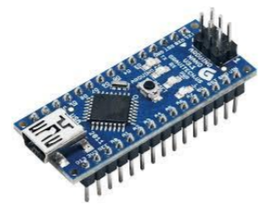

Gambar 2. 1 Arduino nano

(Sumber : <https://opencircuit.nl/product/arduino-nano-r3-clone>)

*Arduino Nano* adalah salah satu board mikrokontroler yang berukuran kecil, lengkap dan mendukung penggunaan *breadboard*. *Arduino Nano* diciptakan dengan basis mikrokontroler ATmega328 (untuk *Arduino Nano* versi 3.x) atau *Atmega*16(untuk *Arduino* versi 2.x). *Arduino Nano* kurang lebih memiliki fungsi yang sama dengan *Arduino* *Duemilanove*, tetapi dalam paket yang berbeda. *Arduino Nano* tidak menyertakan *port* DC berjenis *Barrel Jack*, dan dihubungkan ke komputer menggunakan *port* USB *Mini*-B. *Arduino Nano* dirancang dan diproduksi oleh perusahaan Gravitecth. Berikut ini adalah spesifikasi yang dimiliki oleh *Arduino Nano*: [13]

1. *Chip* Mikrokontroller menggunakan ATmega328p atau Atmega168.
2. Tegangan operasi sebesar 5 volt.
3. Tegangan input (yang disarankan) sebesar 7volt – 12 volt.
4. Terdapat pin digital I/O 14 buah dan 6 diantaranya sebagai *output* PWM.
5. 8 *Pin* *Input* Analog.
6. 40 Ma Arus DC per pin I/O.
7. *Flash Memory* 16 KB (Atmega168) atau 32 KB (Atmega328) 2KB digunakan oleh *Bootloader*.
8. 1 KB SRAM (Atmega168) atau 2 KB (Atmega328).
9. 512 *Byte* EEPROM (Atmega168) atau 1 KB (Atmega328).
10. 16MHz *Clock Speed*.
11. Ukuran 1.85cm x 4.3cm.

*Arduino Nano* memiliki 30 Pin. Dengan konfigurasi sebagai berikut:

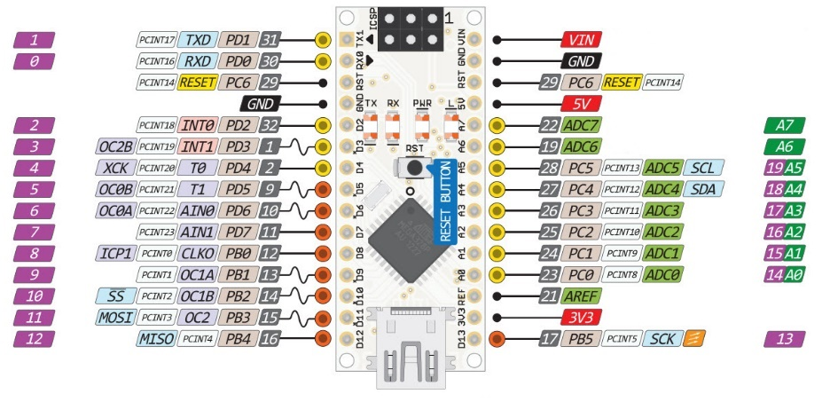

Gambar 2. 2 *Pin mapping Arduino nano*.

(Sumber : <https://forum.arduino.cc/t/trying-to-identify-pins-arduino-nano-3-0/497650>)

Dalam pemogramannya, digunakan *software Arduino* IDE (*Integrated Development Environment*) yang didalamnya sudah tersedia yang digunakan untuk memprogram mikrokontroler Arduino.



Gambar 2. 3 Arduino IDE

(Sumber : <https://www.arduino.cc/en/guide/environment>).

## **2.3.2 *Nodemcu esp8266*.**

*NodeMCU* adalah mikrokontroler berbasis bahasa LUA yang bersifat *open-source* yang kembangkan bersama dengan esp8266 *wifi chip*. *Firmware* *Nodemcu* membuat *esp8266 wifi chip* dapat diakses selayaknya *development board/kit*. Modul *wifi* inilah yang membuat *NodeMCU* dapat terhubung pada jaringan *wifi*, kemudian ke internet.

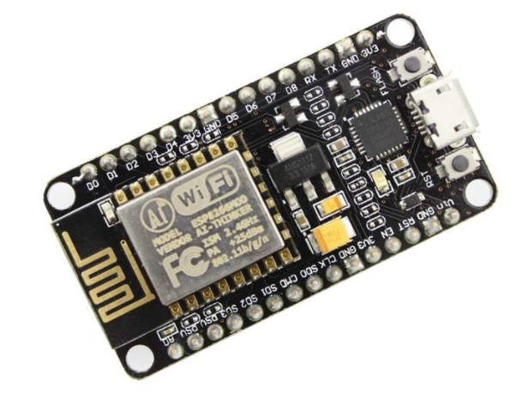

Gambar 2. 4 *Node MCU*

(Sumber : <https://www.electronicwings.com/nodemcu/introduction-to-nodemcu>).

*Pin* pada *NodeMCU* hampir sama dengan *arduino*, akan tetapi memiliki perbedaan pada jumlahnya saja.

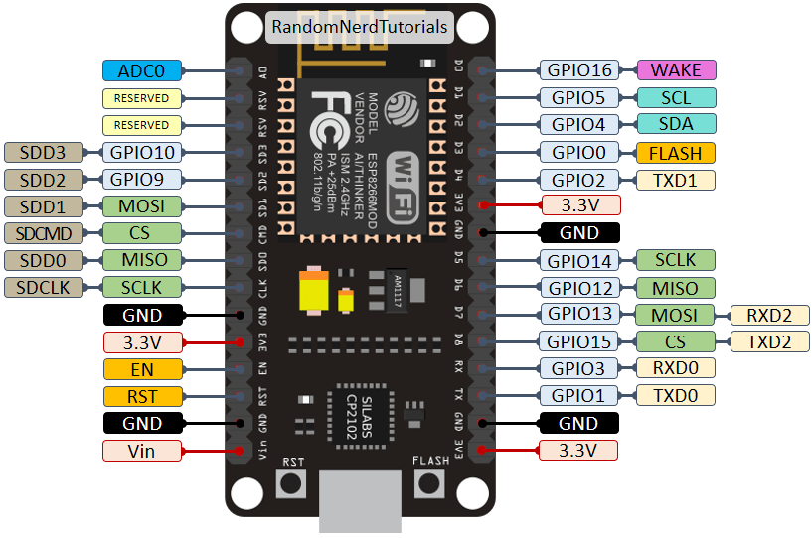

Gambar 2. 5 *pin* Mikrokontroler *NodeMCU*

(Sumber : <https://randomnerdtutorials.com/esp8266-pinout-reference-gpios/>)

## **2.3.3 Sensor RGB TCS 34725**

Sensor TCS 34725 merupakan sensor yang diproduksi oleh *adafruit* untuk dapat merekam warna dari cahaya tampak. Sensor ini dilengkapi dengan *IR-Blocking* filter yang berfungsi sebagai penghalang cahaya inframerah masuk kedalam sensor, sehingga sensor ini dapat bekerja hampir sama dengan mata manusia. Komunikasi sensor ini dengan mikrokontroler menggunakan prokotol SPI yang dapat bekerja pada tegangan 3.3 v – 5 v.

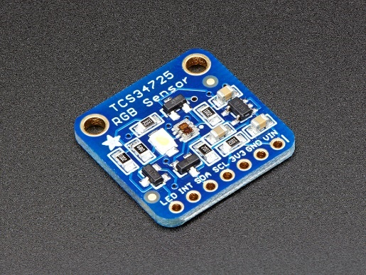

Gambar 2. 6 Sensor TCS34725.

( https://www.adafruit.com/product/1334)

## **2.3.4 QT**

QT adalah sebuah *cross-plafrom framework* yang dapat digunakan sebagai *tools* dalam mengembangkan aplikasi khususnya aplikasi *desktop*. QT merupakan aplikasi dengan lisensi berbayar akan tetapi tersedia juga versi *open-source* dengan fitur yang terbatas jika dibandingan dengan lisensi berbayar. QT memiliki basis bahasa yang cukup banyak sehingga dapat di program menggunakan berbagai bahasa.



Gambar 2. 7 QT

(Sumber : <https://www.qt.io/>)

## **2.3.6 OpenCV**

OpenCV (*Open Computer Vision*) adalah *library open-source* untuk keperluan *Computer Vision* dan *Machine Learning* yang dikembangkan oleh *Intel Corporation* [14]. OpenCV memiliki banyak fitur bawaan menarik seperti pengenalan wajah, pelacakan wajah, deteksi wajah, *Kalman filtering*, dan berbagai jenis metode AI (*Artificial Intelligence*) lainnya.

OpenCV dapat digunakan sebagai alat untuk menganalisa warna dari suatu objek. Warna-warna tersebut akan ditinjau tiap pixel dan ditampilkan dalam bentuk diagram yang disebut histogram. [15]

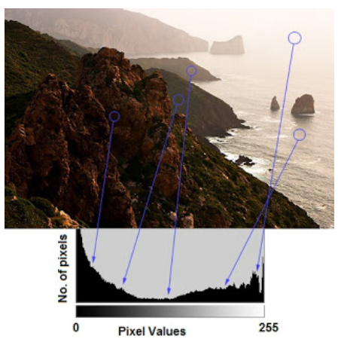

Gambar 2. 8 Histogram

(Sumber : <https://docs.opencv.org/4.x/d1/db7/tutorial_py_histogram_begins.html>)

Pada Gambar 2. 8 dari gambar asal memiliki 3 *channel* (RGB) diubah menjadi 1 *channel*(*Gray*). Histogram dari gambar tersebut adalah histogram dengan sumbu y menunjukkan jumlah pixel dan sumbu x menunjukkan rentang nilai dari 0 – 255.

## **2.3.7 Tensorflow.**

Tensorflow adalah sebuah *open-source platform* yang digunakan untuk *machine learning*. Tensorflow memiliki *library* dan *tools* yang lengkap serta dukungan komunitas yang cukup besar mengakibatkan tensorflow berkembang pesat sebagai salah satu framework untuk mendesain sebuah model machine learning. Selain itu, tensorflow juga bisa dikombinasikan dengan teknologi lain sehingga memudahkan pengembang dalam pembuatan model machine learning yang dibuat.



Gambar 2. 9 Tensorflow

(Sumber : <https://www.tensorflow.org/>)

## **2.3.8 MQTT**

MQTT (*Message Queue Telemetry Transport*) adalah protokol komunikasi yang bekerja dengan cara *publish* dan *subscibe* untuk menjamin efisiensi komunikasi antar *platform*. MQTT secara luas digunakan untuk membuat IoT(*Internet of Things*) karena dinilai ringan dan *bandwidth* yang digunakan cenderung sedikit. MQTT terdiri atas *topic* dan *message*. Topik berupa sebuah *header* yang kemudian apabila *header* tersebut di akses akan didapati *message* didalamnya, yaitu data yang dikirim melalui topik. MQTT dapat terhubung melalui protokol TCP, SSL, WS dan WSS.

# **BAB III**

# **PERANCANGAN DAN PEMBUATAN SISTEM**

Pada bab ini akan dijelaskan mengenai sistematika perancangan dan implementasi sistem.

# **3.1 Desain dan Perancangan sistem**

Pada tahap ini akan dipaparkan mengenai gambaran sistem yang akan dikerjakan pada proyek akhir ini. Gambaran sistem dari proyek ini dapat dilihat pada gambar 3.1 berikut:

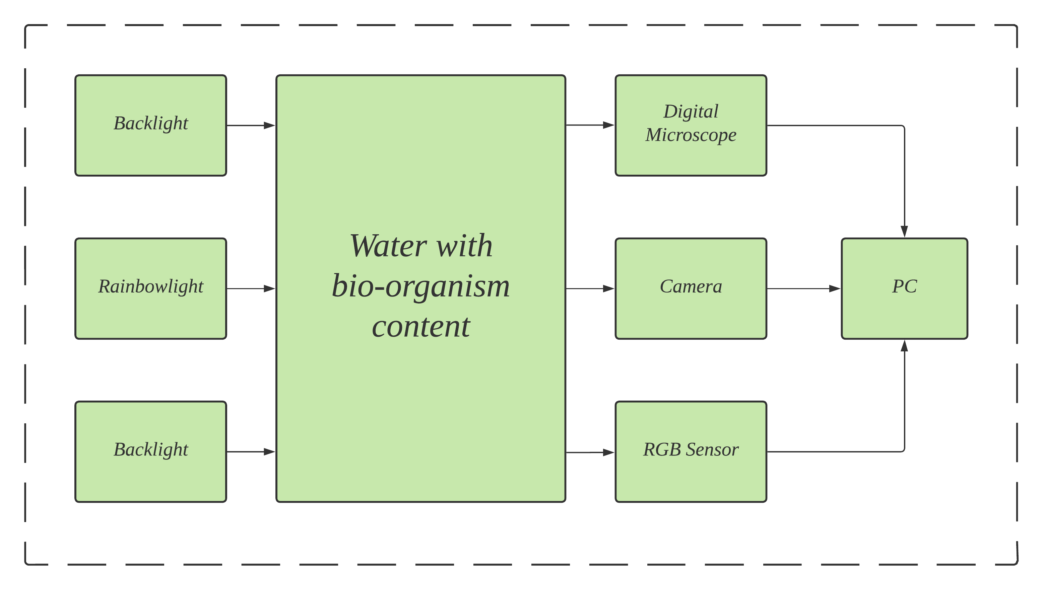

Gambar 3. 1 Blok diagram sistem secara keseluruhan

Seperti terlihat pada gambar 3.1 Perancangan sistem ini secara keseluruhan terdiri dari tiga bagian dasar, yaitu bagian perangkat keras (*hardware*), bagian perangkat mekanik dan bagian perangkat lunak (*software*). Pada pembuatan *hardware* menggunakan mikrokontroler (*Arduino nano*) yang terhubung dengan sebuah led sebagai sumber cahaya, sensor RGB yang terhubung secara I2C, *backlight* RGB untuk sensor dan kamera mikroskop, serta nodemcu secara serial untuk komunikasi data.

Untuk pembuatan mekanik dilakukan untuk membuat mekanisme *rainbowlight*. *Rainbowlight* karena memiliki karakteristik 7 spektrum warna, sehingga dianggap dapat digunakan sebagai cahaya sumber dalam melakukan analisa terhadap sampel.

Untuk pembuatan software yang dilakukan dibagi menjadi dua yaitu, pembuatan program untuk pengambilan data dari sensor RGB dan penyalaan led putih dengan bahasa C serta pembuatan software berupa GUI (*Graphical User Interface*) pada personal komputer untuk menampilkan data yang diperoleh dari mikrokontroler dan mikroskop digital dengan bahasa *python* dan bantuan *library* OpenCV.

Dalam proyek akhir ini sistem keseluruhan yang dikerjakan adalah merancang alat untuk mengestimasi kandungan bio-organisme pada kolam budidaya air berdasarkan serapan cahaya menggunakan model warna rgb. Kamera, *Microscope* digital dan Sensor RGB digunakan untuk memperoleh karakteristik warna dari sampel yang selanjutnya di tampilkan pada *software*. Seluruh data / karakteristik warna yang telah diperoleh akan digunakan untuk memperkirakan kandunga bio-organisme pada air yang di amati dengan menggunakan metode *Artificial Neural Network*. Berikut merupakan *flowchart* sistem secara keseluruhan:

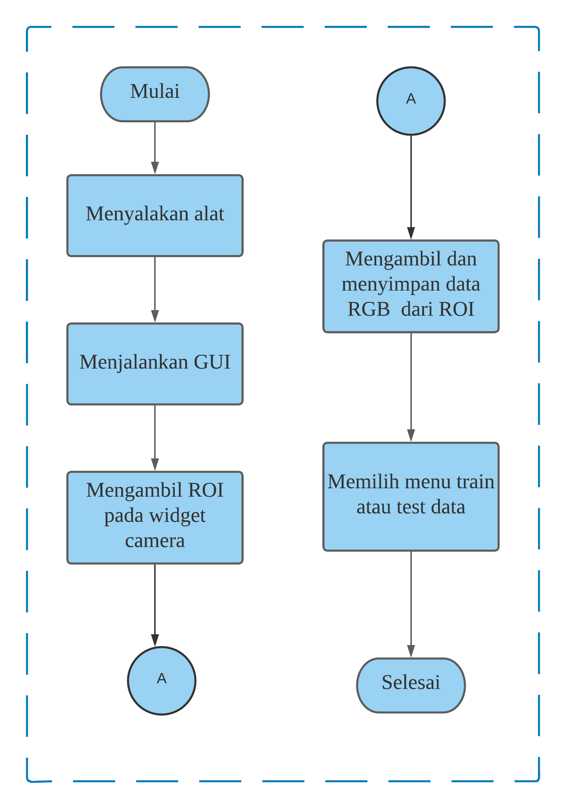

Gambar 3. 2 Flowchart sistem secara keseluruhan

3.1.1 Desain mekanik alat

Pada desain mekanik alat, fokus utama adalah mencari posisi yang paling optimal untuk proses pengambilan data. Untuk itu, sebelum dilakukan desain alat, dicari terlebih dahulu konfigurasi sudut kisi difraksi terhadap sumbu y yang ditunjukkan pada tabel 3.1 berikut.

Tabel 3. 1 Hasil pelangi

|  |  |  |  |
| --- | --- | --- | --- |
| No. | Sudut terhadap sumbu y | Hasil Pelangi | Kontras |
| 1. | 0 |  | 43 |
| 2. | 15 |  | 49 |
| 3. | 30 |  | 49 |
| 4. | 45 |  | 52 |
| 5. | 60 |  | 27 |
| 6. | 90 |  | 48 |

Seperti ditujukan pada table 3.1 huda, hasil pelangi yang optimal berada pada sudut 30 derajat terhadap sumbu y. Untuk desain alat secara keseluruhan dapat dilihat pada gambar 3.3

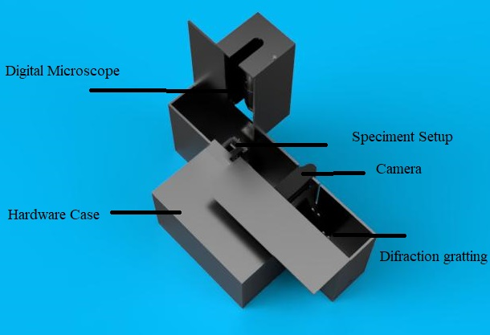

Gambar 3. 3 gambar desain alat

Pada gambar 3.3 alat terdiri atas *case* yang terbuat dari akrilik yang terbagi menjadi 2 bagian, bagian pertama adalah *case* spesimen dan yang kedua case hardware. Pada *case* spesimen terdapat kisi difraksi untuk membentuk cahaya pelangi, kamera untuk menangkap gambar respon spesimen terhadap cahaya pelangi, digital mikroskop untuk mengambil data respon spesimen terhadap backlight, dan spesimen *setup* untuk meletakkan spesimen dalam *case*.

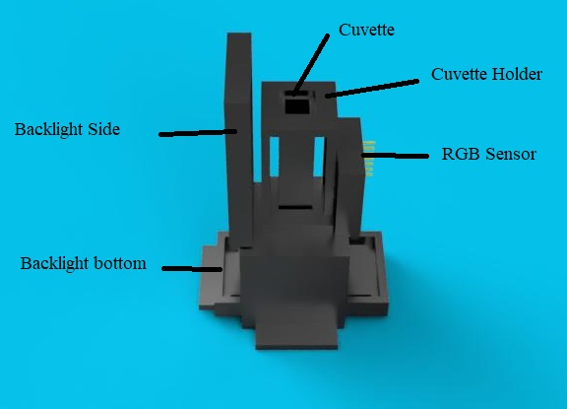

Gambar 3. 4 Spesimen setup

Pada gambar 3.4 adalah gambar mengenai spesimen *setup*. Pada spesimen setup terdapat 2 buah backlight pada bagian bawah dan samping. Serta terdapat pula sensor RGB pada bagian samping.

3.1.2 Desain *hardware* alat

### **3.1.2.1 Sumber Cahaya**

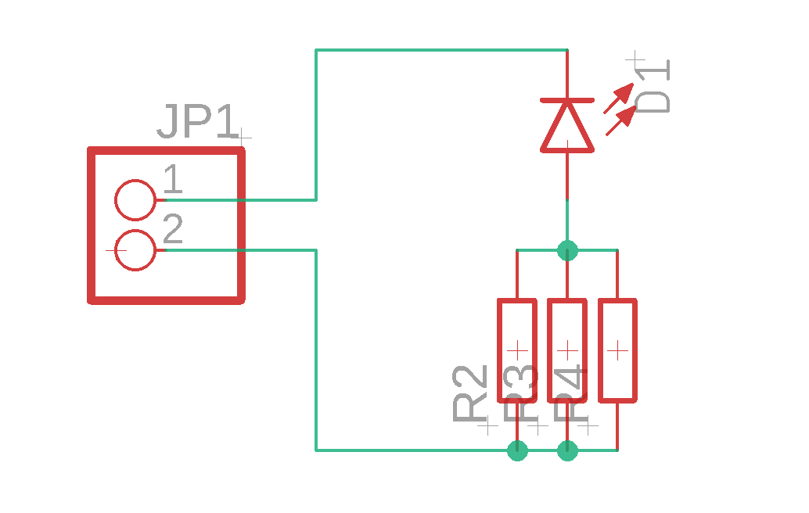

Gambar 3. 5 Gambar skematik led sumber cahaya

Pada Gambar 3.5 adalah led sumber untuk menghasilkan Pelangi. Lampu yang digunakan berupa lampu led 8 mm dengan daya 0.5 W dan tegangan 5 V. Masing-masing resistor bernilai 100 Ohm. Berikut perhitungan arus dan daya dari led.

(1)

(2)

(3)

(4)

(5)

(6)

(7)

(8)

(9)

(10)

### **3.1.2.2 Backlight**

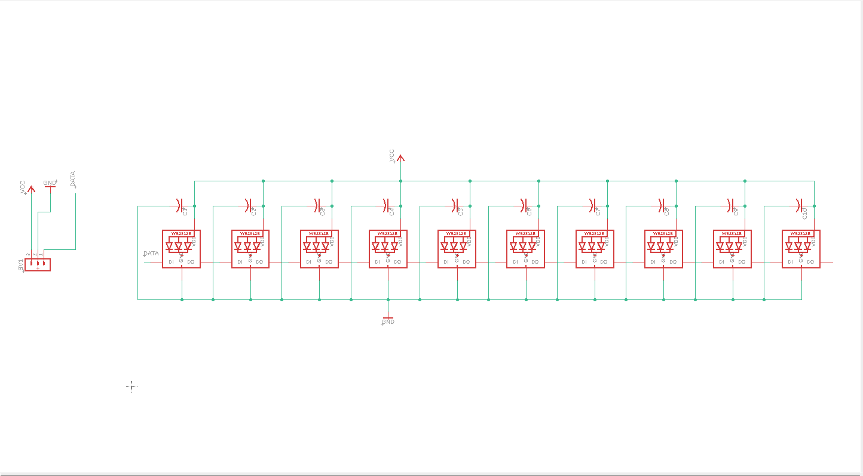

Gambar 3. 6 Gambar skematik backlight.

Pada gambar 3.6 adalah gambar skematik rangkaian *backlight* untuk sensor dan mikroskop. *Backlight* menggunakan led RGB dengan tipe WS3231.

### **3.1.2.3 Main Board**

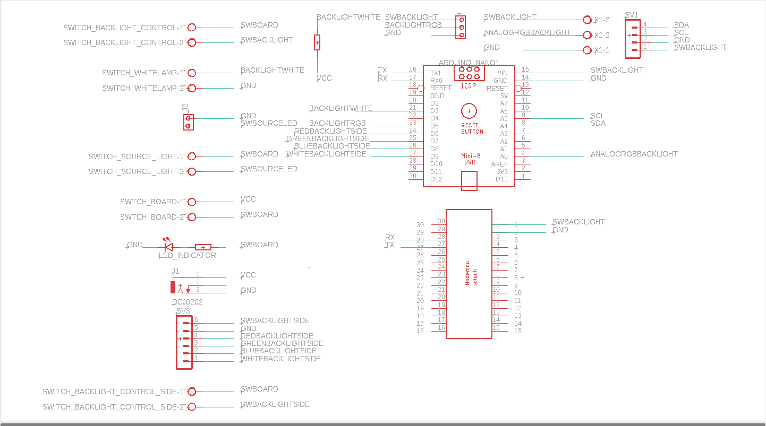

Gambar 3. 7 Board kontrol

Pada gambar 3.7 terlihat *board* kontrol menggunakan mikrokontroler *Arduino* yang dipasang serial dengan *nodemcu*. *Arduino* berfungsi sebagai pengatur *backlight* dan penerima data sensor sedangkan nodemcu akan meneruskan data dari sensor rgb ke GUI yang ada di PC.

3.1.3 Algoritma *machine learning* dan Desain GUI

3.1.3.1 Algoritma *machine learning*

Pembuatandata set

Proses *training* data

Pengujianmodel

Gambar 3. 8 Blok diagram Machine Learning

Berdasarkan blok diagram pada gambar 3.8, terdapat beberapa tahapan yang akan dilalui untuk menyusun sistem Prediksi Mikroorganisme berbasis *Neural Network*. Tahapan-tahapan tersebut antara lain Pembuatan data set, proses *training* data, dan pengujian model.

1. Pembuatan *dataset*.

Pada tahap ini, akan diambil sebuah *dataset* dengan jumlah tertentu dengan rincian sebagai berikut

* 6 data dari kamera berupa 3 nilai *mean* RGB dan 3 nilai *max* RGB.
* 6 data dari mikroskop digital berupa 3 nilai *mean* RGB dan 3 nilai *max* RGB.
* 3 data dari sensor RGB.
* 1 data dengan nama kelas spesimen.
* 1 data dengan jumlah konsentrasi kelas spesimen.

Data-data tersebut akan disimpan ke dalam file bertipe .CSV supaya memudahkan dalam proses selanjutnya.

1. Proses *Training* Data

Proses Training Data adalah proses melatih model prediksi menggunakan algoritma *neural network*. Algoritma yang dipilih adalah *Deep Neural Network* dengan custom model. Algoritma ini dipilih karena dinilai lebih sesuai dengan data yang digunakan serta kemudahan dalam mencari referensi mengenai cara penggunaanya. [16]

Berikut ini adalah gambar *layer* dari model DNN yang digunakan menggunakan data *dummy* dari *dummy generator*.

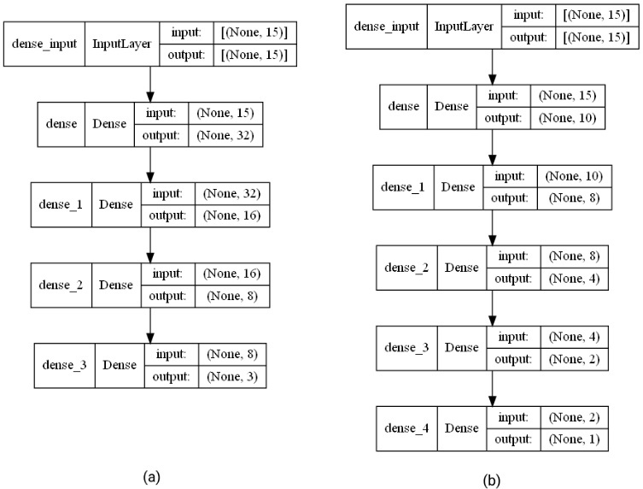

Gambar 3. 9 (a) Model klasifikasi (b) Model regresi

Pada gambar 3.9 model klasifikasi, input berupa 15 data RGB yang telah diperoleh dengan ouput 3 buah. Kelas yang digunakan adalah kelas red, green, blue. Sedangkan pada model regresi dengan input 15 data RGB dengan output berjumlah satu. Output tersebut adalah prediksi konsentrasi dari spesimen. Pembuatan *dummy* dataset mengikuti aturan sebagai berikut.

* Data telah dinormalisasi sehingga rentang data terletak diantara 1 dan 0
* Jumlah dari nilai 3 data dalam ruang warna yang sama dan kategori yang sama adalah 1. Misalnya R = 0.2, G=0.5, dan B = 0.3
* Kelas adalah nilai maksimal dari data yang ada. Untuk data pada poin kedua akan diinisialisasikan sebagai kelas *Green*.
* Jumlah konsentrasi mengikuti nilai dari jumlah *channel* warna terbanyak. Jadi telah dibuat rentang konsentrasi antara konsentrasi terendah sampai paling tinggi. Kemudian nilai dari *channel* dominan akan dibandigan dengan nilai maksimal untuk channel dominan. Perbandingan ini yang akan digunakan dalam menentukan konsentrasi pada sampel *dummy.*

3.1.3.2 Desain GUI

Untuk mengambil data dari alat yang dikembangkan dibutuhkan sebuah *Graphical User Interface* (GUI). GUI ini akan digunakan sebagai perantara antara alat dengan user baik mengoperasikan alat ataupun melakukan training data. Design dari GUI yang dibuat dapat dilihat pada gambar berikut.

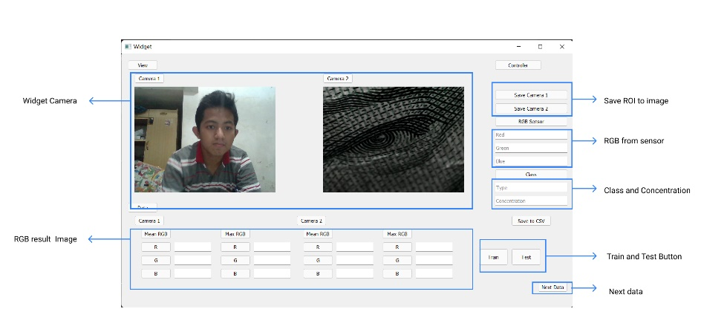

Gambar 3. 10 Desain GUI

Pada gambar 3.10 ditunjukkan tampilan GUI yang digunakan dalam pengoperasian alat. GUI akan mengakses kamera dengan id kamera yang telah disesuaikan dengan kamera dan mikroskop pada alat. Hasil video yang diperoleh akan ditampilkan dalam widget camera seperti pada gambar diatas. Kemudian, untuk mengambil nilai RGB dari specimen, terlebih dahulu menggambar ROI pada widget kamera dan menekan tombol simpan ROI pada widget save ROI to Image. Proses ini dilakukan untuk masing masing kamera secara terpisah. Kemudian masukkan nilai dari konsentrasi dan jenis kelas pada widget class and concentration dan klik save to csv untuk menyimpan data ke dalam csv. Kemudian klik tombol next untuk melanjutkan ke data selanjutnya. Proses ini dilakukan pada tiap specimen yang akan diambil datanya.

# **BAB IV**

# **PENGUJIAN DAN ANALISA**

Pada bab ini akan dijelaskan mengenai progress dan pengujian yang telah dilakukan pada penelitian ini.

# **4.1 Pengujian sistem**

Pada sub bab terdapat dua jenis pengujian, yakni pengujian hardware dan pengujian software.

## **4.1.1 Pengujian hardware**

Pengujian hardware meliputi pengujian fungsionalitas backlight dengan setting yang diberikan dan kesesuaian pembacaan sensor RGB dengan nilai real dari warna objek.

### **4.1.1.1 Pengujian pengaturan backlight**

Pengujian backlight bertujuan untuk mengatur warna dari lampu backlight yang digunakan. Pengaturan warna didasarkan warna pada ruagn warna HSV(Hue, Saturation, Value). Perubahan warna bertujuan agar sistem dapat memberikan variasi warna backlight dan memperbanyak variasi data spesimen yang bisa diambil. Hasil pengujian backlight dapat dilihat pada tabel 4.1 dan tabel 4.2

Tabel 4. 1 Hasil pengaturan warna backlight

|  |  |  |  |  |  |  |  |  |
| --- | --- | --- | --- | --- | --- | --- | --- | --- |
| No. | Setting warna | | | | Hasil | | | |
| H | S | | V | Gambar | Warna | | |
| H | S | V |
| 1. | 6 | | 255 | 255 |  | 2 | 238 | 175 |
| 2. | 16 | | 255 | 255 |  | 12 | 233 | 166 |
| 3. | 25 | | 255 | 255 |  | 24 | 170 | 158 |
| 4. | 88 | | 255 | 255 |  | 60 | 231 | 175 |
| 5. | 143 | | 255 | 255 |  | 105 | 243 | 253 |
| 7. | 247 | | 255 | 255 |  | 150 | 211 | 230 |
| 8. | 0 | | 0 | 255 |  | 103 | 248 | 248 |

Pada Tabel 4.2 Nilai error pada setting dan hasil led RGB

|  |  |  |  |  |  |  |  |  |  |  |
| --- | --- | --- | --- | --- | --- | --- | --- | --- | --- | --- |
| No. | Setting warna | | | | Hasil | | | Error | | |
| H | S | | V | H | S | V | H | S | V |
| 1. | 6 | | 255 | 255 | 2 | 238 | 175 | 4 | 17 | 80 |
| 2. | 16 | | 255 | 255 | 12 | 233 | 166 | 4 | 22 | 89 |
| 3. | 25 | | 255 | 255 | 24 | 170 | 158 | 1 | 85 | 97 |
| 4. | 88 | | 255 | 255 | 60 | 231 | 175 | 28 | 24 | 80 |
| 5. | 143 | | 255 | 255 | 105 | 243 | 253 | 38 | 12 | 2 |
| 7. | 247 | | 255 | 255 | 150 | 211 | 230 | 97 | 44 | 25 |
| 8. | 0 | | 0 | 255 | 103 | 248 | 248 | 103 | 248 | 7 |
|  | | | | | | Rata-rata | | 39.28 | 64.57 | 54.28 |

hahaha

### **4.1.1.2 Pengujian sensor RGB**

Pengujian sensor bertujuan untuk mengetahui apakah data pada sensor sudah sesuai dengan data objek pengujian. Data pengujian sensor dapat dilihat pada tabel 4.2

Tabel 4. 3 Tabel pengujian sensor RGB

|  |  |  |  |  |  |  |  |  |
| --- | --- | --- | --- | --- | --- | --- | --- | --- |
| No. | Warna uji | | | | Hasil | | | |
| Warna | R | G | B | Warna | R | G | B |
| 1. |  | 196 | 99 | 45 |  | 132 | 74 | 1 |
| 2. |  | 113 | 117 | 125 |  | 62 | 92 | 86 |
| 3. |  | 214 | 162 | 19 |  | 130 | 97 | 33 |
| 4. |  | 17 | 114 | 196 |  | 85 | 130 | 34 |
| 5. |  | 165 | 215 | 48 |  | 53 | 136 | 43 |

## **4.1.2 Pengujian software**

### **4.1.2.1 Pengujian model *neural network***

Pengujian model neural network untuk sementara dilakukan menggunakan dataset yang diperoleh dari dummy generator. Pengujian model dibagi menjadi 2 yaitu model klasifikasi dan model regresi. Pengujian model klasifikasi dapat dilihat pada tabel 4.3

Tabel 4. 3 Tabel confusion matrix

|  |  |  |  |  |
| --- | --- | --- | --- | --- |
|  | | Aktual | | |
| Merah | Hijau | Biru |
| Prediksi | Merah | 3 | 0 | 0 |
| Hijau | 0 | 3 | 0 |
| Biru | 0 | 0 | 3 |

Pada tabel 4.3 dapat dilihat percobaan menggunakan dataset dari dummy data, model dapat mengklasifikasikan dengan baik dengan presentase keberhasilan klasifikasi sebesar 100 persen. Untuk hasil dari model regresi dapat dilihat pada tabel 4.4

Tabel 4. 4 Hasil percobaan model regresi

|  |  |  |  |  |
| --- | --- | --- | --- | --- |
| Prediksi | | Aktual | | Eror |
| Jenis Sampel | Konsentrasi | Jenis Sampel | Konsentrasi |
| Merah | 60 | Merah | 70.356 | 13.356 |
| Hijau | 80 | Hijau | 102.089 | 22.089 |
| Biru | 20 | Biru | 36.161 | 16.161 |
|  | | | Rata rata | 17.202 |

Pada tabel 4.4 dapat dilihat percobaan model menggunakan dummy data, model masih belum bisa memprediksi secara benar semua nilai yang diuji dengan nilai rata rata nilai eror yang cukup besar yaitu 17.202.

# **BAB V**

# **PENUTUP**

# **5.1 Kesimpulan**

Berdasarkan hasil pengujian dan analisa yang telah dilakukan, maka dapat diambil kesimpulan sebagai berikut:

1. Sistem mampu berjalan dengan baik namun masih secara parsial.
2. Model *neural network* klasifikasi menggunakan DNN mampu memprediksi kelas dengan baik sedangkan pada model regresi masih didapati eror yang cukup besar sehingga perlu dilakukan perbaikan.

# DAFTAR PUSTAKA

|  |  |
| --- | --- |
| [1] | W. Sa’adah, K. Milah,, "Permintaan Udang Vannamei (Litopenaeus vannamei ) di Kelompok Pembudidaya Udang At-Taqwa Paciran Lamongan," *Jurnal Pemikiran Masyarakat Ilmiah Berwawasan Agribisnis. Juli 2019.,* pp. 5(2): 243-251, 2019. |
| [2] | C. Boyd, "Water Quality in Pond for Aquaculture. Department of Fisheries and Allied Aquacultures," *Auburn University, Alabama, USA,,* p. 482 hal., 1990. |
| [3] | C. Boyd, "Phytoplankton in Aquaculture Ponds," *Global Aquaculture Advocate,* pp. January/February :65-66, 2009. |
| [4] | Conte, Pond Fertilization: Initiating an Algae Bloom, Western Regional Aquaculture Center, 2000. |
| [5] | R. Rulaningtyas, A. B. Suksmono, T. L. R. Mengko , G. A. P. Saptawati,, "Segmentasi Citra Berwarna dengan Menggunakan Metode Clustering Berbasis Patch untuk Identifikasi Mycobacterium Tuberculosis," *Jurnal Biosains Pascasarjana Vol. 17 (2015),* 2015. |
| [6] | W. Ayu, G. A. Pradipta, Putu Desiana, "Segmentasi Citra Telur Ayam Berdasarkan Perbedaan Ruang Warna RGB DAN LAB," in *Seminar Nasional Teknologi Informasi dan Komunikasi 2017 (SENTIKA 2017)*, Yogyakarta. |
| [7] | R. Efendi, E. P. Purwandari, E. T. Mareta, "Segmentasi Warna Untuk Pendeteksian Rambu Lalu Lintas," in *Seminar Nasional Inovasi, Teknologi dan Aplikasi (SeNITiA)*, 2018. |
| [8] | J. Radjabaycolle, R. Pulungan, "Prediksi Penggunaan Bandwidth Menggunakan Elman Recurrent Neural Network," *Barekeng:Jurnal Ilmu Matematika dan Terapan,* pp. Volume 10 Nomor 2, Hal. 127 – 135, Desember 2016, . |
| [9] | Guntoro, L. Costaner, Lisnawita , "Prediksi Jumlah Kendaraan di Provinsi Riau Menggunakan Metode Backpropagation," *Jurnal Ilmiah Ilmu Komputer, Vol. 14, No. 1 Februari ,* 2019. |
| [10] | S. Kusumadewi, Membangun Jaringan Syaraf Tiruan menggunakan Matlab dan Excell Link, Yogyakarta: Penerbit Graha Ilmu, 2004. |
| [11] | A. I. Gunawan, B. S. B. Dewantara, A. E. Pratama, I. Puspitasari, T. A. Setya, "A Study for Estimation of Bio Organism Content on Aquaculture Pond Based on Image Color and Light Intensity," in *International Electronics Symposium on Engineering Technology and Applications (IES-ETA)*, Surabaya, Indonesia, , 2019. |
| [12] | O. Meiyanto, A. I. Gunawan, dan B. S. B. Dewantara, "Studi Analisis Konsentrasi Warna Pada Cairan Pewarna Makanan Dengan Metode Pengukuran Optical Density," *Briliant,* pp. Hal. 710-725, November 2021. |
| [13] | Amin, M. R., " Otomatisasi Perangkat Listrik Rumah Tangga Menggunakan Android Berbasis Arduino.," Surabaya: Universitas 17 Agustus 1945 Surabaya, Surabaya, 2016. |
| [14] | OpenCV, "About," 2020. [Online]. Available: https://opencv.org/about/. |
| [15] | OpenCV, "Histograms - 1 : Find, Plot, Analyze !!!," 2022. [Online]. Available: https://docs.opencv.org/4.x/d1/db7/tutorial_py_histogram_begins.html. |
| [16] | A. Johansson, O. Sandberg , A COMPARATIVE STUDY OF DEEP-LEARNING APPROACHES FOR ACTIVITY RECOGNITION USING SENSOR DATA IN SMART OFFICE ENVIRONMENTS, Malmo, 2018. |
| [17] | K. P. /. B. D. K. d. Perikanan, Strategic Environmental Assessment for Indonesia Master Plan for Accelerated and Expansion of Economic Development(MP3EI), 2014. |
| [18] | H. P. T. N. C. C. M. C. R. U.-P. S. S. H. S. d. K. S. Phillips M, "Menjelajahi masa depan perikanan budidaya Indonesia," *Penang, Malaysia: WorldFish,* 2016. |
| [19] | OpenCV, "About," [Online]. Available: https://opencv.org/about/. [Accessed 2021]. |